准星云学服务端
详细设计说明书
《v1.0》
1.编写目的 2
2.名称约定 2
3.项目概述 3
4.系统架构 3
4.1 功能结构 3
3.2 技术架构 4
3.3 技术体系 5
3.4 系统架构 5
5.功能模块设计 6
5.1 工单管理 6
5.1.1工单完整反馈流程 6
5.1.2数据展现 7
5.1.3工单管理模块数据查询 8
5.2 用户管理 8
5.2.1用户查看 8
5.2.2 积分中心 8
5.2.3 兑换管理 9
5.3 奖品管理 9
5.3.1奖品分类 9
5.3.2奖品管理 9
5.4 系统管理 10
5.4.1帐户与角色 10
5.4.2消息管理 11
5.4.3意见反馈 12
5.4.4 App版本管理 12
5.5 系统设置 12
5.4.1工单设置 12
5.4.1积分说明 12
5.4.1关于我们 13
5.4.1联系我们 13
6.数据库表设计 13
表清单 13
表列清单 13

1.编写目的
明确项目背景、系统主要功能、基本业务逻辑和业务框架，期望读者包括：项目发起人、最终用户、项目投资方、项目管理团队、项目执行团队，以及其他项目干系人。

2.名称约定
用户：指最终使用app进行识别的用户群体。
移动端：特指装有“摇钱数”App应用的手机。
工单源端：指客户提供的工单数据的接口应用服务程序。
服务端：指本系统，即“摇钱数后台管理系统”。

3.项目概述
准星云学是清华大学(苏研院)大数据中心旗下教育产品。产品以物联网、类人智能及大数据处理为核心技术，为教育行业各个环节参与者提供从线下到线上的综合服务。

4.系统架构

4.1 功能结构
功能模块名称 | 功能定义 | 说明
工单管理 | 工单分配 | 管理工单分配情况
用户管理 | 用户查看 | 查看移动端注册用户信息
用户管理 | 积分中心 | 对积分变化进行管理
用户管理 | 兑换管理 | 对用户兑换信息进行管理
奖品管理 | 奖品列表 | 列出所有奖品信息
奖品管理 | 奖品添加 | 管理人员添加奖品
奖品管理 | 奖品分类管理 | 奖品分类定义及查看
系统管理 | 系统帐号 | 后台帐号创建、修改、查看等
系统管理 | 消息管理 | 向移动端推送消息的相关操作
系统管理 | 意见反馈 | 查看移动端用户的反馈信息
系统管理 | 角色定义 | 辅助后台帐号创建
系统管理 | App版本管理 | 主要针对Android手机app更新
系统设置 | 工单设置 | 设置工单分配的规则信息
系统设置 | 积分说明 | 积分兑换比例设置与积分相关描述
系统设置 | 关于我们 | 定义相关信息为移动端提供接口数据
系统设置 | 联系我们 | 定义相关信息为移动端提供接口数据

3.2 技术架构
系统基于MVC编程思想，采用了四层架构，主要包括：表现层，控制层，业务层、持久层。
表现层：主要负责用户交互与数据结果展示，使用了基于bootstrap的后台管理模板作为表现层基础模板。
控制层：负责对用户的请求进行逻辑调用与转发，使用struts2作为核心控制器，通过xml配置文件定义转发接口。
业务层：对系统中复杂的业务逻辑进行处理，是系统主要的运算单元，通过调用持久层实现数据存储。
持久层：基于JPA持久化规范进行设计，为业务层调用提供统一接口。并向业务层提供扩展接口。
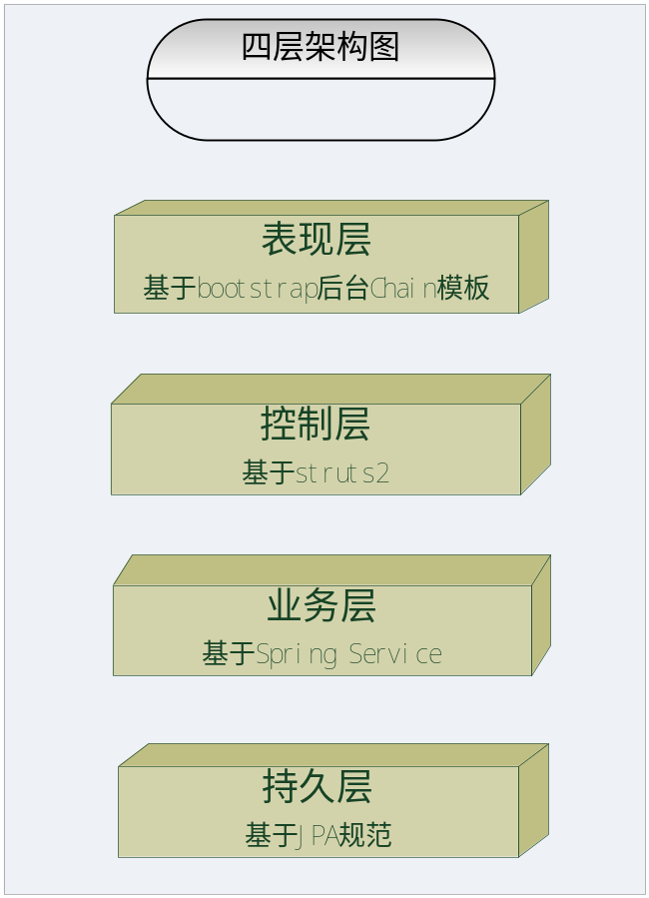

3.3 技术体系
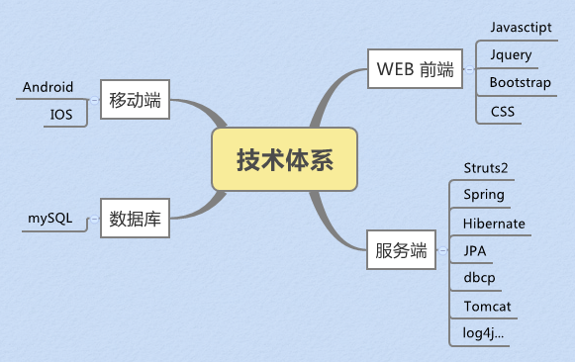

3.4 系统架构
系统采用领域建模方式，从系统的可用性与扩展性角度进行设计。系统与移动端和工单源端的交互采用json数据格式，以Http协议进行数据通讯。
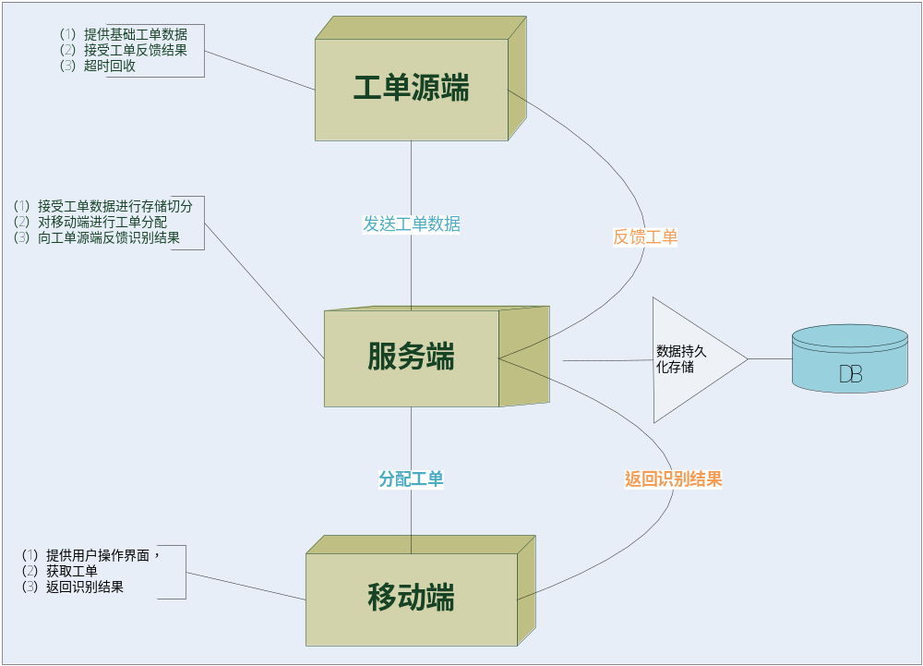

5.功能模块设计

5.1 工单管理

5.1.1工单完整反馈流程
（1）工单源端通过HTTP协议向服务端发送工单数据；
（2）服务端接受数据进行处理：对工单按区块存储，并根据系统设置的参数作相关预处理；
（3）移动端向服务端发送识别请求；
（4）服务端根据用户特性分配识别任务(通常是工单中的一个区块)；
（5）移动端获取分配数据进行数据还原：将区块数据还原成图像；
（6）用户完成识别提交识别结果；
（7）服务端根据提交结果进行相关逻辑处理：区块识别完成率判断，工单识别完成率判断等。
（8）工单反馈定时器将识别完成的工单反馈至工单源端
下图展示了工单分配的业务流程及相关逻辑判断
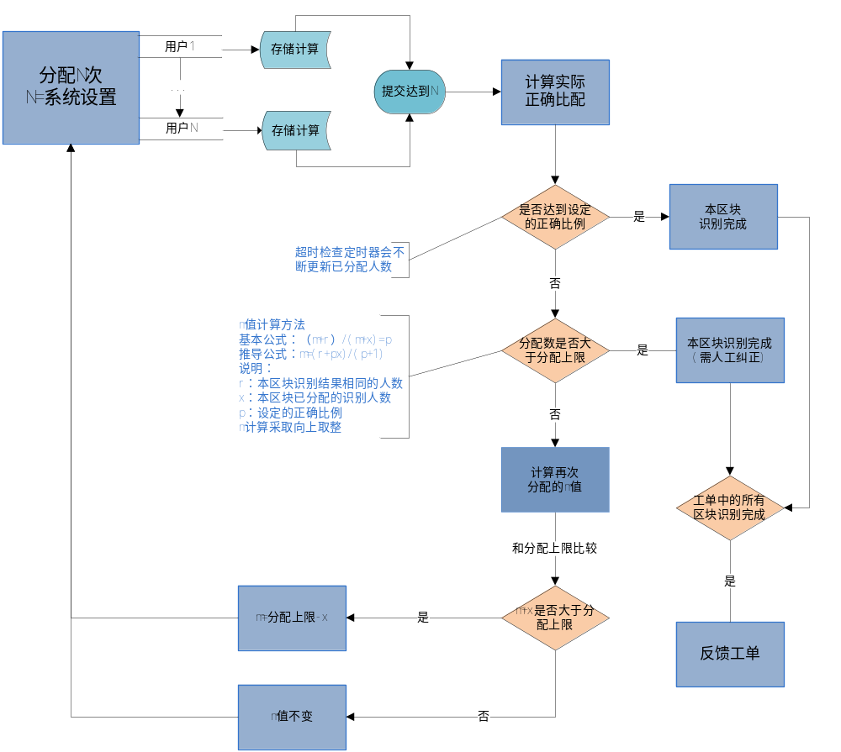

5.1.2数据展现
（1）工单完成情况：通过区块完成数体现；
（2）区块完成情况：通过预设正确比例与实际正确比例进行比较；
（3）区块分配详细：分配给每个用户的详细数据；

5.1.3工单管理模块数据查询
（1）通过工单ID查询
（2）通过生成时间查询
（3）通过完成时间查询
（4）可扩展为其他相关查询

5.2 用户管理

5.2.1用户查看
用户基础信息是移动端调用服务端开放的接口发送注册信息，再由服务端进行存储产生的数据。
用户识别信息(如正确率，识别总数等)是根据用户的识别情况进行相关数据统计产生的数据。
积分信息是根据最终的识别结果及积分设定规则服务端进行自动计算产生的数据。
兑换信息是移动端调用服务端开发的接口发送相关兑换信息，再由服务端根据相关逻辑进行分析存储产生的数据。

5.2.2 积分中心
积分中心记录了积分的实时变化情况，包括用户识别产生的积分增加，也包括用户兑换产生的积分减小。
用户识别，积分变化流程图
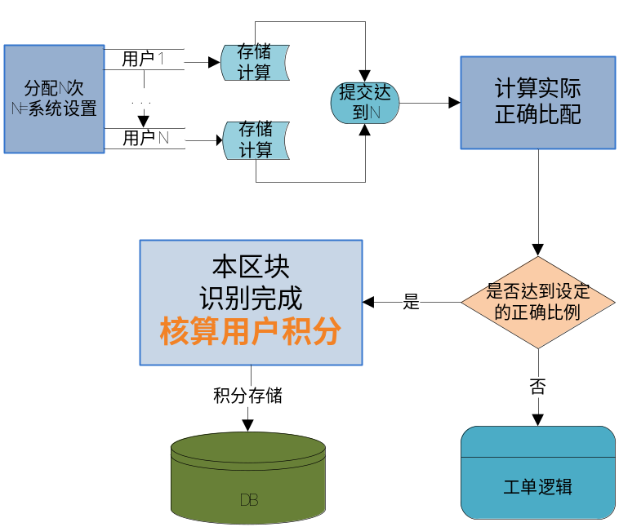

5.2.3 兑换管理
移动端通过调用服务端api接口向服务端提交兑换信息，服务端接受数据进行相关逻辑处理并将数据存储。

5.3 奖品管理

5.3.1奖品分类
为奖品添加管理提供分类依据

5.3.2奖品管理
为移动端用户兑换奖品提供数据，奖品设定的积分作为用户兑换时积分判断的依据。

5.4 系统管理

5.4.1帐户与角色
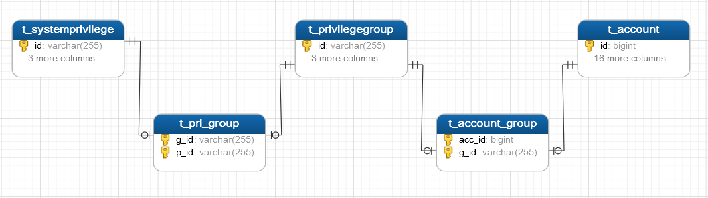
粗粒度权限控制
通过Filter对后台所有操作进行拦截，如果没有登录，则跳转到登录页面提示用户登录。
细粒度权限控制
通过数据库设计权限与角色实现控制权限到每个操作点上：
（1）权限表记录页面中每一个需要授权的操作的操作
（2）角色表（权限组表）将一系列权限进行组合
（3）帐号表可以隶属一个或多个角色(权限组)，当帐号最终的权限是他所属角色权限的并集。
完整的权限控制流程图如下：
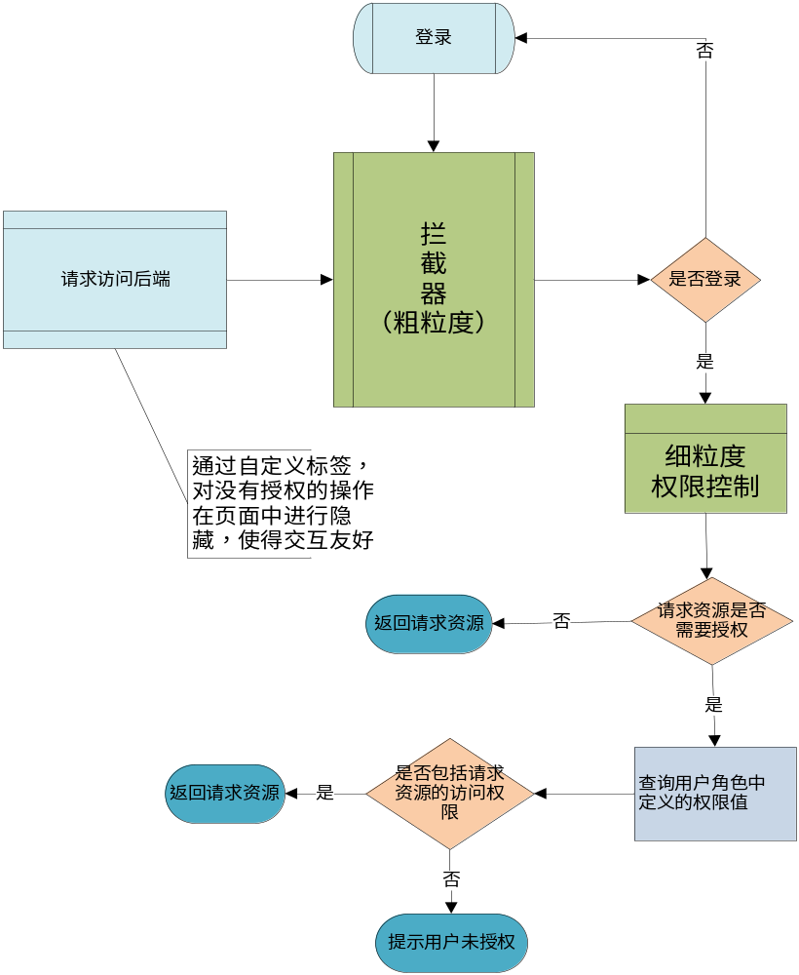

5.4.2消息管理
消息推送采取本地存储与第三方推送服务相结合的方式实现：当产生消息记录时，首先会将消息存储在本地数据库中，然后根据消息特性调用第三方接口实现消息推送。
由于推送服务调用第三方接口，因此消息一旦推送便不可取消。但本地持久化的消息数据，可以被删除，当移动端请求时，删除的消息不会再显示。

用户兑换奖品提供数据，奖品设定的积分作为用户兑换时积分判断的依据。

5.4.3意见反馈
意见反馈通过移动端调用服务端接口，将数据发送给服务端，服务端收到数据再将数据进行展现。

5.4.4 App版本管理
使用双精度类型定义版本号，通过比较版号来判断软件是否需要更新，当需要更新时，服务端会将软件最新的更新地址返回给移动端。再由移动端下载更新包进行更新。

5.5 系统设置

5.4.1工单设置
设置工单相关参数，为工单分配与反馈提供参数标准。
- 分配上限：指每个识别区块最多分配的人数
- 分配初值：指每个识别区块初始分配的人数
- 正确比例：指每个识别区块要达到的正确比例
- 超时时间：指每个识别区块的识别超时时间，用户提交识别结果时间-分配识别任务给用户的时间>超时时间，则判断超时。
所有参数配置在工单生成时便会进行持久化，当改变参数，只对即将生成的工单有效。

5.4.1积分说明
为移动端提供“积分说明”数据调用依据。

5.4.1关于我们
为移动端提供“关于我们”数据调用依据。

5.4.1联系我们
为移动端提供“联系我们”数据调用依据。

6.数据库表设计

Table of Contents

表清单
名称 | 代码
帐户表 | t_account
帐户角色关联表 | t_account_group
APP版本记录表 | t_appversion
工单表 | t_job
消息记录表 | t_message
消息删除记录表 | t_messagedeleterecord
权限角色关联表 | t_pri_group
角色表 | t_privilegegroup
积分记录表 | t_scorerecord
积分排行表 | t_scoretop
用户意见（建议）表 | t_sense
短信记录表 | t_shortmessage
短信历史记录表 | t_shortmessagerecode
系统表 | t_systemconfig
系统权限表 | t_systemprivilege
区块表 | t_task
区块分配记录表 | t_taskrecord
奖品表 | t_trophy
奖品兑换表 | t_trophyrecord
奖品分类表 | t_trophytype

表列清单
表 t_account
表 <t_account> 的列清单
代码 | 名称 | 数据类型 | 主要的 | 强制 | 注释
id | 表id | bigint(20) | TRUE | TRUE
backaccount | 银行帐号 | varchar(255) | FALSE | FALSE
backname | 银行名称 | varchar(255) | FALSE | FALSE
createTime | 创建时间 | datetime | FALSE | FALSE
lastSignIp | 上次登录IP | varchar(255) | FALSE | FALSE
lastSignPosition | 上次登录位置 | varchar(255) | FALSE | FALSE
lastSigninTime | 上次登录时间 | datetime | FALSE | FALSE
lastSignoutTime | 上次登出时间 | datetime | FALSE | FALSE
nickname | 昵称 | varchar(255) | FALSE | FALSE
password | 密码 | varchar(255) | FALSE | FALSE
pay | 支付宝帐号 | varchar(255) | FALSE | FALSE
phone | 手机号 | varchar(255) | FALSE | FALSE
score | 积分 | double | FALSE | FALSE
state | 状态 | int(11) | FALSE | FALSE
type | 用户类型 | int(11) | FALSE | FALSE | 用户=1；管理员=2
username | 用户名 | varchar(255) | FALSE | FALSE | 默认为手机号
visible | 逻辑删除标志 | bit(1) | FALSE | FALSE

表 t_account_group
表 <t_account_group> 的列清单
代码 | 名称 | 数据类型 | 主要的 | 强制 | 注释
acc_id | 帐户ID | bigint(20) | TRUE | TRUE
g_id | 角色ID | varchar(255) | TRUE | TRUE

表 t_appversion
表 <t_appversion> 的列清单
代码 | 名称 | 数据类型 | 主要的 | 强制 | 注释
id | 表d | bigint(20) | TRUE | TRUE
fileName | 文件名称 | varchar(255) | FALSE | FALSE
filePath | 上传路径 | varchar(255) | FALSE | FALSE
state | 状态 | int(11) | FALSE | FALSE | 开启=1，关闭=0
type | 类型 | int(11) | FALSE | FALSE | 预留
uploadTime | 上传时间 | datetime | FALSE | FALSE
version | 版本号 | double | FALSE | FALSE
visible | 逻辑删除标志 | bit(1) | FALSE | FALSE

表 t_job
表 <t_job> 的列清单
代码 | 名称 | 数据类型 | 主要的 | 强制 | 注释
id | 表id | bigint(20) | TRUE | TRUE
accuracy | 正确比例 | double | FALSE | FALSE
createTime | 生成时间 | datetime | FALSE | FALSE
feedback | 返回标志 | bit(1) | FALSE | FALSE
finishTime | 完成时间 | datetime | FALSE | FALSE
initNum | 分配初值 | int(11) | FALSE | FALSE
matchFirstTime | 首次分配时间 | datetime | FALSE | FALSE | 预留
matchLastTime | 末后匹配时间 | datetime | FALSE | FALSE | 预留
matchNum | 分配上限 | int(11) | FALSE | FALSE
recycleTime | 回收时间 | bigint(20) | FALSE | FALSE
recycleType | 回收类型 | int(11) | FALSE | FALSE
taskCount | 区块数 | int(11) | FALSE | FALSE
taskFinishCount | 区块完成数 | int(11) | FALSE | FALSE
taskId | 工单ID | varchar(255) | FALSE | FALSE | 数据交互标识
visible | 逻辑删除标志 | bit(1) | FALSE | FALSE

表 t_message
表 <t_message> 的列清单
代码 | 名称 | 数据类型 | 主要的 | 强制 | 注释
id | 表id | bigint(20) | TRUE | TRUE
content | 内容 | varchar(255) | FALSE | FALSE
issueTime | 发布时间 | datetime | FALSE | FALSE
pushDuration | pushDuration | int(11) | FALSE | FALSE
pushTime | 定时推送时间 | datetime | FALSE | FALSE | 预留
pushTimeToLive | 保留时长 | int(11) | FALSE | FALSE
pushType | 推送时机 | int(11) | FALSE | FALSE | 预留
title | 主题 | varchar(255) | FALSE | FALSE
visible | 逻辑删除标志 | bit(1) | FALSE | FALSE

表 t_messagedeleterecord
表 <t_messagedeleterecord> 的列清单
代码 | 名称 | 数据类型 | 主要的 | 强制 | 注释
id | 表id | bigint(20) | TRUE | TRUE
accid | 用户ID | bigint(20) | FALSE | FALSE
deleteTime | 删除时间 | datetime | FALSE | FALSE
msgid | 消息ID | bigint(20) | FALSE | FALSE

表 t_pri_group
表 <t_pri_group> 的列清单
代码 | 名称 | 数据类型 | 主要的 | 强制 | 注释
g_id | 角色ID | varchar(255) | TRUE | TRUE
p_id | 权限ID | varchar(255) | TRUE | TRUE

表 t_privilegegroup
表 <t_privilegegroup> 的列清单
代码 | 名称 | 数据类型 | 主要的 | 强制 | 注释
id | 表id | varchar(255) | TRUE | TRUE
createTime | 创建时间 | datetime | FALSE | FALSE
initSign | 系统预设标志 | bit(1) | FALSE | FALSE
name | 权限名称 | varchar(255) | FALSE | FALSE

表 t_scorerecord
表 <t_scorerecord> 的列清单
代码 | 名称 | 数据类型 | 主要的 | 强制 | 注释
id | 表id | bigint(20) | TRUE | TRUE
createTime | 创建时间 | datetime | FALSE | FALSE
detail | 详细 | varchar(255) | FALSE | FALSE
score | 积分 | double | FALSE | FALSE
sign | 积分增减标识 | bit(1) | FALSE | FALSE | 加分=true  减分=false
visible | 逻辑删除标志 | bit(1) | FALSE | FALSE
account_id | 用户ID | bigint(20) | FALSE | TRUE
taskRecord_id | 区块ID | bigint(20) | FALSE | FALSE
trophyRecord_id | 奖品ID | bigint(20) | FALSE | FALSE

表 t_scoretop
表 <t_scoretop> 的列清单
代码 | 名称 | 数据类型 | 主要的 | 强制 | 注释
id | 表id | bigint(20) | TRUE | TRUE
genDate | 生成时间 | date | FALSE | FALSE | 榜单参考时间
lv | 排名 | int(11) | FALSE | FALSE
score | 积分 | double | FALSE | FALSE
account_id | 用户ID | bigint(20) | FALSE | TRUE
updateDate | 更新时间 | datetime | FALSE | FALSE

表 t_sense
表 <t_sense> 的列清单
代码 | 名称 | 数据类型 | 主要的 | 强制 | 注释
id | 表id | bigint(20) | TRUE | TRUE
contact | 联系方式 | varchar(255) | FALSE | FALSE
content | 建议内容 | varchar(255) | FALSE | FALSE
postTime | 提交时间 | datetime | FALSE | FALSE
visible | 逻辑删除标志 | bit(1) | FALSE | FALSE
account_id | 用户ID | bigint(20) | FALSE | TRUE

表 t_shortmessage
表 <t_shortmessage> 的列清单
代码 | 名称 | 数据类型 | 主要的 | 强制 | 注释
phone | 手机号 | varchar(255) | TRUE | TRUE
code | 验证码 | varchar(255) | FALSE | FALSE
content | 短信完整内容 | varchar(255) | FALSE | FALSE
sendTime | 发送时间 | datetime | FALSE | FALSE

表 t_shortmessagerecode
表 <t_shortmessagerecode> 的列清单
代码 | 名称 | 数据类型 | 主要的 | 强制 | 注释
id | 表id | bigint(20) | TRUE | TRUE
code | 验证码 | varchar(255) | FALSE | FALSE
content | 短信完整内容 | varchar(255) | FALSE | FALSE
phone | 手机号 | varchar(255) | FALSE | FALSE
result | 发送结果 | bit(1) | FALSE | FALSE
sendTime | 发送时间 | datetime | FALSE | FALSE

表 t_systemconfig
表 <t_systemconfig> 的列清单
代码 | 名称 | 数据类型 | 主要的 | 强制 | 注释
id | 表id | varchar(255) | TRUE | TRUE
valueContent | 大文本类型值 | longtext | FALSE | FALSE
valueDouble | Double类型值 | double | FALSE | FALSE
valueInt | Int类型值 | int(11) | FALSE | FALSE
valueLong | Long类型值 | bigint(20) | FALSE | FALSE
valueShort | Shor类型值 | smallint(6) | FALSE | FALSE
valueText | 文本类型值 | longtext | FALSE | FALSE
valueString | 字串类型值 | varchar(255) | FALSE | FALSE

表 t_systemprivilege
表 <t_systemprivilege> 的列清单
代码 | 名称 | 数据类型 | 主要的 | 强制 | 注释
id | 表id | varchar(255) | TRUE | TRUE
levelORC | 权限级别 | int(11) | FALSE | FALSE
name | 权限名称 | varchar(255) | FALSE | FALSE
url | 权限控制路径 | varchar(255) | FALSE | FALSE

表 t_task
表 <t_task> 的列清单
代码 | 名称 | 数据类型 | 主要的 | 强制 | 注释
id | 表id | bigint(20) | TRUE | TRUE
accuracy | 指定的正确比例 | double | FALSE | FALSE
canNum | 可分配用户数 | int(11) | FALSE | FALSE | 还能分配的用户数
createTime | 创建时间 | datetime | FALSE | FALSE
finishTime | 完成时间 | datetime | FALSE | FALSE
inLineNo | 行内号 | int(11) | FALSE | FALSE
initNum | 初始分配值 | int(11) | FALSE | FALSE
lineNo | 行叼 | int(11) | FALSE | FALSE
matchFirstTime | 首次分配时间 | datetime | FALSE | FALSE
matchLastTime | 末次分配时间 | datetime | FALSE | FALSE
matchNum | 分配上限 | int(11) | FALSE | FALSE
matchedNum | 已分配数 | int(11) | FALSE | FALSE
metricPoint | 答题数据 | longtext | FALSE | FALSE
postNum | 要达到的提交数 | int(11) | FALSE | FALSE
ration | 计算出的比例 | double | FALSE | FALSE
recycleTime | 回收时间 | bigint(20) | FALSE | FALSE
recycleType | 回收类型 | int(11) | FALSE | FALSE
result | 结果值 | varchar(2000) | FALSE | FALSE | 相同数最多的结果
resultNum | 提交用户数 | int(11) | FALSE | FALSE | 提交结果的用户数
score | 积分 | double | FALSE | FALSE
taskId | 工单ID | varchar(255) | FALSE | FALSE | 数据交互标识，预留
visible | 逻辑删除标志 | bit(1) | FALSE | FALSE
job_id | 工单ID | bigint(20) | FALSE | TRUE

表 t_taskrecord
表 <t_taskrecord> 的列清单
代码 | 名称 | 数据类型 | 主要的 | 强制 | 注释
id | 表ID | bigint(20) | TRUE | TRUE
effectiveTime | 截至时间 | datetime | FALSE | FALSE
identState | 识别状态 | int(11) | FALSE | FALSE | 截至时间内识别=1；  超时识别=0
matchTime | 分配时间 | datetime | FALSE | FALSE
postTime | 提交时间 | datetime | FALSE | FALSE
result | 识别结果 | varchar(2000) | FALSE | FALSE
score | 获取积分 | double | FALSE | FALSE
sign | 识别结果 | int(11) | FALSE | FALSE | 识别正确=1  识别错误=0
visible | 逻辑删除标志 | bit(1) | FALSE | FALSE
account_id | 用户ID | bigint(20) | FALSE | TRUE
task_id | 区块ID | bigint(20) | FALSE | TRUE

表 t_trophy
表 <t_trophy> 的列清单
代码 | 名称 | 数据类型 | 主要的 | 强制 | 注释
id | 表id | bigint(20) | TRUE | TRUE
detail | 描述 | longtext | FALSE | FALSE
detailText | 描述文本 | longtext | FALSE | FALSE
exchangeNum | 已兑换数 | int(11) | FALSE | FALSE
image | 图片地址 | varchar(255) | FALSE | FALSE
imageName | 图片名称 | varchar(255) | FALSE | FALSE
money | 价值 | varchar(255) | FALSE | FALSE
name | 名称 | varchar(255) | FALSE | FALSE
score | 积分 | int(11) | FALSE | FALSE | 兑换需要的积分
state | 状态 | int(11) | FALSE | FALSE | 可以兑换=1  停止兑换=0
stock | 库存数 | int(11) | FALSE | FALSE
visible | 逻辑删除标志 | bit(1) | FALSE | FALSE
type_id | 奖品类型ID | bigint(20) | FALSE | TRUE

表 t_trophyrecord
表 <t_trophyrecord> 的列清单
代码 | 名称 | 数据类型 | 主要的 | 强制 | 注释
id | id | bigint(20) | TRUE | TRUE
number | 兑换数量 | int(11) | FALSE | FALSE
postTime | 兑换提交时间 | datetime | FALSE | FALSE
processTime | 处理时间 | datetime | FALSE | FALSE
score | 积分 | double | FALSE | FALSE
sign | 领取结果标识 | bit(1) | FALSE | FALSE | 领取=true  未领取=false
visible | 逻辑删除标志 | bit(1) | FALSE | FALSE
account_id | 用户ID | bigint(20) | FALSE | TRUE
trophy_id | 奖品ID | bigint(20) | FALSE | TRUE

表 t_trophytype
表 <t_trophytype> 的列清单
代码 | 名称 | 数据类型 | 主要的 | 强制 | 注释
id | 表id | bigint(20) | TRUE | TRUE
name | 类型名称 | varchar(255) | FALSE | FALSE
od | 排序 | int(11) | FALSE | FALSE | 预留
visible | 逻辑删除标志 | bit(1) | FALSE | FALSE

